MPO FV20149

Chemicky odolná zdící hmota

Funkční vzorek

Vypracovali: Prof. Ing. Rostislav Drochytka, CSc., MBA, dr.h.c.
Ing. Pavel Dohnálek, Ph.D.
Ing. Vít Černý, Ph.D.
Ing. Petr Figala

V Brně dne 20.08.2021
Obsah

Úvod 3
1. Označení testovaného vzorku 3
2. Metodika přípravy chemicky odolné zdící hmoty 5
2.1 Proces přípravy chemicky odolné zdící hmoty 5
2.2 Ověřování parametrů chemicky odolné zdící hmoty 5
3. Metodika prováděných zkoušek 6
3.1 Stanovení konzistence 6
3.2 Stanovení pevnosti v tlaku 7
3.3 Stanovení odporu ke kapilární absorpci 7
3.4 Stanovení chemické odolnosti v roztoku kyseliny sírové 8
4. Ověření vlastností funkčního vzorku 11
5. Závěr 11

Úvod
Na základě smlouvy o poskytnutí podpory číslo FV20149 byly ověřeny parametry funkčního vzorku chemicky odolné zdící hmoty v rámci řešení projektu MPO FV20149 "Ucelený systém pro sanaci chemicky atakovaných a namáhaných stavebních konstrukcí".

1. Popis testovaného vzorku
Směs surovin, z nich je připravena chemicky odolná zdící hmota, je navržena tak, aby se výsledný produkt vyznačoval vysokou přídržností, pevností a nízkou kapilární absorpcí. Dále se zdící hmota vyznačuje, na poměry hmot na cementové bázi, nadstandardní odolností v acidickém prostředí kanalizačních stok.
Vzhledem k výše zmíněným požadavkům patří mezi základní charakteristiky vysoká pevnost a hutnost, a s tím související nízká nasákavost cementového kamene. Tyto požadavky jsou zajištěny použitím portlandského cementu (CEM I 42,5R) jako pojiva a příměsí ve formě jemně mletého vápence, živcových odprašků a jemných cementových odprašků z cementárny Mokrá. Podíl jemnozrnných příměsí má zároveň pozitivní vliv na dobrou distribuci částic, zpracovatelnost čerstvé malty a dále na omezení objemových změn malty v prvních dnech zrání.
Použití jemných cementových odprašků představuje ekonomicky výhodný způsob využití druhotné suroviny, kdy je určitá část pojiva nahrazena druhotnou surovinou při zlepšení výsledných vlastností zdící hmoty.
Omezení množství záměsové vody je zajištěno použitím směsi suchých práškových plastifikačních přísad v množství 3,1 % z hmotnosti cementu a cementových odprašků. Směs přísad zároveň obsahuje jemná polypropylenová vlákna a krystalizační přísadu, a to pro omezení vývinu raných smršťovacích trhlin, resp. pro zajištění dalšího utěsnění výsledného cementového kamene. Laboratorním testováním byla dávka směsi přísad optimalizována k dosažení vynikajících fyzikálně-mechanických charakteristik a chemické odolnosti cementového kamene.
Receptura chemicky odolné zdící hmoty je navržena tak, aby ve výsledném sanačním systému plnila statickou funkci a v případě dostavby části konstrukce sloužila k lepení jednotlivých zdících prvků. Vznikla tak unikátní nová hmota, vyznačující se jednoduchou aplikovatelností, velkou přídržností a velmi dobrou chemickou odolností.
- Receptura chemicky odolné zdící hmoty.
Surovina | Množství (hm. %)
Portlandský cement CEM I 42,5 R | 18,2
Směs přísad | 0,8
Cementové odprašky | 7,8
Jemně mletý vápenec | 13,0
Živcové odprašky | 6,5
Směs křemičitých písků 0,063 – 4,0 mm | 53,7

A) POJIVA:
- Cement CEM I 42,5 R – Portlandský cement
B) PLNIVA:
- Jemné cementové odprašky
- Jemně mletý vápenec
- Živcové odprašky
- Směs křemičitých písků 0,063 - 4,0 mm
C) DALŠÍ SLOŽKY:
- Směs přísad – plastifikační a krystalizační přísada, polypropylenová vlákna
Chemicky odolná zdící hmota byla vyrobena v potřebném množství v laboratořích vědecko-výzkumného centra AdMaS při respektování následující metodiky.

2. Metodika přípravy chemicky odolné zdící hmoty

2.1 Proces přípravy chemicky odolné zdící hmoty
Žádná z použitých surovin nevyžadovala předúpravu. Pro správné spolupůsobení všech složek obsažených ve zdící hmotě, byly veškeré vstupní suroviny homogenizovány. Homogenizace byla provedena pomocí kontejnerového homogenizátoru typ HMG 14/2 vyrobeného společností VUGI Brno. Pro zajištění dokonalého promísení jednotlivých složek byla doba homogenizace stanovena na 30 minut.
Výroba čerstvé směsi byla prováděna v souladu s normou ČSN EN 196-1. Doba míchání byla 4 minuty a 30 ± 5 sekund. Po zamíchání byla ověřena konzistence čerstvé malty v souladu s normou ČSN EN 1015−3 s použitím střásacího stolku, přičemž jako optimální konzistence byla stanovena 140 ± 15 mm.
Veškeré míchání bylo prováděno v laboratorní míchačce s nuceným oběhem při nastavených otáčkách v souladu s normou ČSN EN 196-1 a v laboratorních podmínkách (23±2 °C, 55±5% relativní vlhkosti vzduchu).

2.2 Ověřování parametrů chemicky odolné zdící hmoty
Na čerstvé zdící hmotě byla nejprve provedena zkouška konzistence s použitím střásacího stolku. Pro stanovení pevnosti v tlaku byla směs plněna do zkušebních forem o rozměrech 40∙40∙160 (mm). Zkušební tělesa potřebná pro ověření chemické odolnosti byla také vyráběna plnění do zkušebních forem o rozměrech 40∙40∙160 (mm). Pro stanovení odporu vůči kapilární absorpci byla vyhotovena kruhová zkušební tělesa o průměru 100 mm a minimální tloušťce 20 mm.

3. Metodika prováděných zkoušek
Odkazy na dílčí normativní předpisy, podle kterých se při zkouškách postupovalo, jsou uvedeny v následující tabulce.
- Odkazy na příslušné normativní předpisy a typ zkušebních vzorků či těles.
Zkouška | Označení normy | Typ vzorku nebo rozměr zkušebního tělesa
Stanovení konzistence | ČSN EN 1015-3. Zkušební metody malt pro zdivo - Část 3: Stanovení konzistence čerstvé malty (s použitím střásacího stolku) | Čerstvá malta
Stanovení pevnosti v tlaku | ČSN EN 1015-11 Zkušební metody malt pro zdivo - Část 11: Stanovení pevnosti zatvrdlých malt v tahu za ohybu a v tlaku | 40∙40∙160 (mm)
Stanovení odporu ke kapilární absorpci | ČSN EN 13057 Výrobky a systémy pro ochranu a opravy betonových konstrukcí - Zkušební metody - Stanovení odporu ke kapilární absorpci | Ø 100∙20 (mm)
Stanovení chemické odolnosti v roztoku kyseliny sírové | DIN 19573:2016-03 Mortar for construction and rehabilitation of drains and sewers outside buildings | 40∙40∙160 (mm)

3.1 Stanovení konzistence
Konzistence čerstvé malty byla stanovena dle normy ČSN EN 1015-3. Zkušební metody malt pro zdivo – Část 3: Stanovení konzistence čerstvé malty (s použitím střásacího stolku). Výstupem této zkoušky je konzistence čerstvé malty charakterizovaná hodnotou rozlití. Ta se stanoví změřením průměru rozlitého zkušebního vzorku čerstvé malty umístěné na předepsané desce střásacího stolku pomocí předepsaného kovového kužele po předepsaném počtu svislých pádů, při nichž se deska střásacího stolku zvedá a pak volně padá z předepsané výšky. Na základě poznatků z dlouhodobého laboratorního testování byl vodní součinitel pro zdící hmotu volen tak, aby výsledná konzistence čerstvé malty byla 140 ± 15 mm.
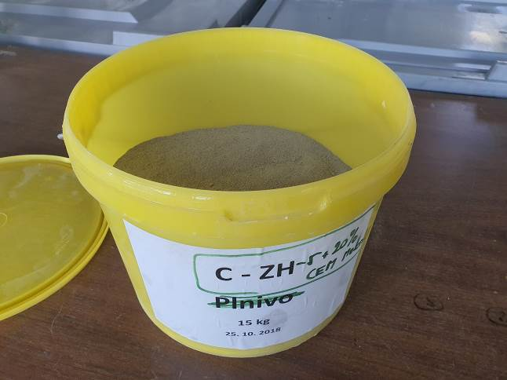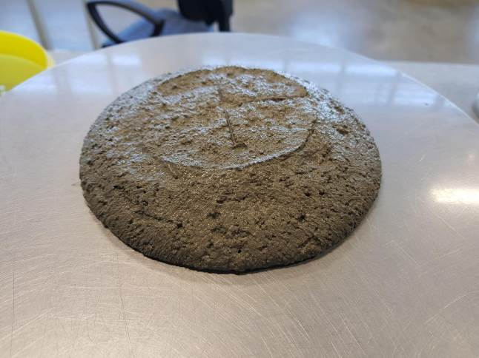
Obrázek 1: Homogenizovaná směs zdící hmoty (vlevo); stanovení konzistence (vpravo).

3.2 Stanovení pevnosti v tlaku
Pevnost v taku zdící hmoty byla provedena dle ČSN EN 1015-11. Zkoušení bylo prováděno na šesti zlomcích zkušebních tělesech o velikosti 40∙40∙160 (mm), po 28 dnech zrání. Z naměřených hodnot (po 28 dnech) byla, podle následujícího vztahu, vypočítána výsledná hodnota pevnosti v tlaku zkoušených těles:
f = F / A [N/mm²]
kde F je maximální zatěžovací síla při porušení [N]
A je zkoušená plocha o velikost 1 600 mm².
Průměrná hodnota pevnosti zkušebních těles se vypočítá s přesností 0,1 N/mm².
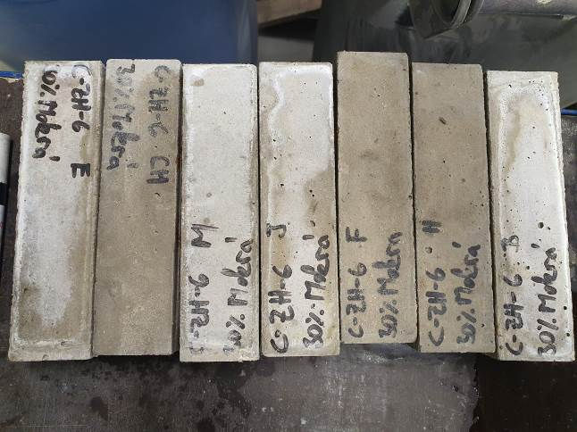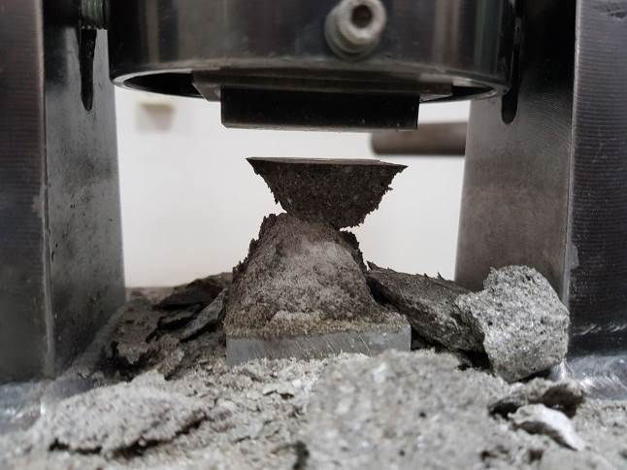
Obrázek 2: Zkušební tělesa 40∙40∙160 (mm) (vlevo), stanovení pevnosti v tlaku (vpravo).

3.3 Stanovení odporu ke kapilární absorpci
Zkušební tělesa pro stanovení odporu ke kapilární absorpci, o průměru 100 mm a minimální tloušťce 20 mm, byla vyrobena hutněním do kruhových forem o předepsaných rozměrech. Kapilární absorpce se měří na uhlazeném honím čele zkušebního tělesa. Zkušební tělesa jsou umístěna v laboratorním prostředí, přičemž zkušebním čelním povrchem jsou ponořena do takového množství vody, ale výška hladiny po stranách každého tělesa byla 2±1 mm. V předem daných časových intervalech se zaznamenává vzestup absorbované vody patrný na povrchu zkušebního tělesa, zároveň se zaznamenává hmotnostní přírůstek.
Vzestup vody na jednotku plochy (i) se vypočte pro každý časový přírůstek z hmotnosti absorbované vody (kg) dělené plochou zkušebního čelního povrchu (m²). Jedním z vyjádření výsledků je tzv. sorpční koeficient. Do grafu se vynese „i“ v závislosti na druhé odmocnině doby ponoření (v hodinách). Stanoví se gradient výsledné přímky, která má být lineární. Gradient přímky se definuje jako sorpční koeficient S (kg∙(m²∙min^{0,5})⁻¹).
Požadavek na odpor ke kapilární absorpci je v případě zdící hmoty S < 0,5 kg∙(m²∙min^{0,5})⁻¹.
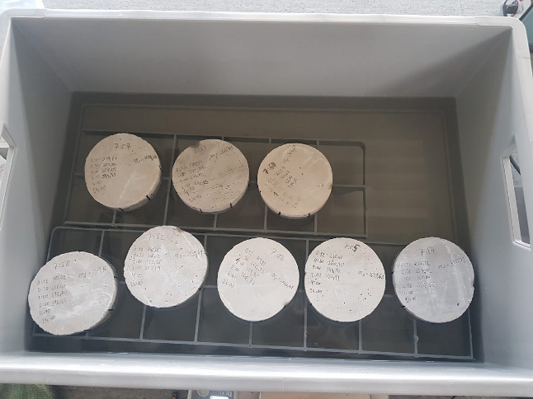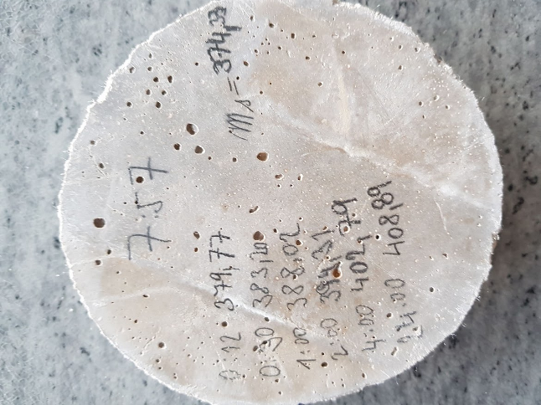
Obrázek 3: Stanovení odporu ke kapilární absorpci (vlevo), záznam hmotnostního přírůstku v čase (vpravo).

3.4 Stanovení chemické odolnosti v roztoku kyseliny sírové
Odolnost funkčního vzorku vůči působení agresivního roztoku kyseliny byla stanovena dle DIN 19573. jedná o zrychlenou laboratorní simulaci působení biogenní kyseliny sírové na povrch zkušebních těles, pro ověření účinnosti zkoušené malty. Výše zmíněná norma předepisuje testování chemické odolnosti vzorků v roztocích různé koncentrace, chemické zatěžování je tak možné přizpůsobit specifickým požadavkům kladeným na danou maltu a zároveň jsou odlišné i získané parametry a požadované hraniční hodnoty. Na základě předcházejícího testování byla pro funkční vzorek vybrána nejsilnější koncentrace roztoku kyseliny sírové c(H₂SO₄) =1,0 mol/l, tedy pH=0. V následující tabulce jsou uvedeny parametry a požadavky normy DIN 19573.
- Parametry a požadavky normy DIN 19573 pro stanovení chemické odolnosti.
pH roztoku | Molární koncentrace | Doba expozice | Parametr | Požadavek normy
[pH] | [mol/l] | [dny] | - | -
0 | 1 | 14 | Zbytková pevnost v tlaku | > 55 %
 |  |  | Hloubka koroze | < 5,2 mm

Zkušební tělesa 160∙40∙40 (mm) jsou po odformování uložena do vodního uložení, kde jsou ponechána 60 dní. Po uplynutí této doby jsou rozřezána napůl. Vzniklé hranoly (±)80∙40∙40 (mm) jsou následně důkladně opískovány, tak aby byly odstraněny všechny nesoudržné částice a svrchní vrstva cementového tmelu. Následně jsou zaznamenány rozměry jednotlivých hranolů. Dále jsou tělesa vysušena při 70 ± 5 °C do ustálení hmotnosti, zvážena a znovu umístěna do vodního uložení. Po opětovném nasáknutí hranolů je opět zaznamenána jejich hmotnost a 6 zkušebních těles je umístěno do nádrže s předpřipraveným roztokem kyseliny sírové. Mezi vrstvy těles jsou umístěny rošty tak, aby mezi tělesy byl dostatek prostoru pro proudění expozičního roztoku. Koncentrace roztoku je v průběhu expozice pravidelně kontrolována a je udržováno předepsané pH=0.
Stejné množství těles je uloženo do nasyceného roztoku Ca(OH)₂, přičemž tato tělesa slouží jako referenční tělesa.
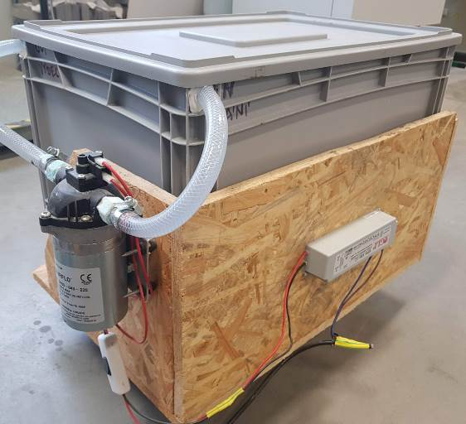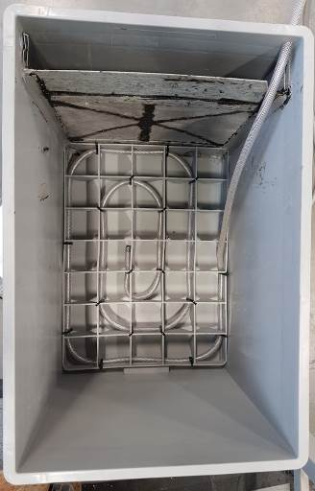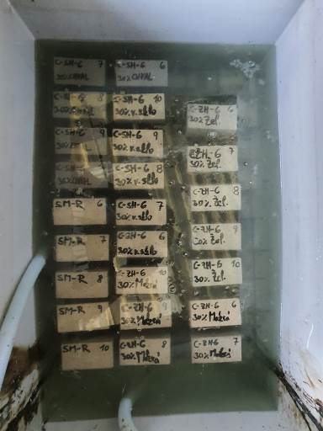
Obrázek 4: Bedna pro chemické uložení (vlevo), rozstřikovací rampa pro rovnoměrné promísení roztoku H₂SO₄ (uprostřed), zkušební tělesa uložená v roztoku H₂SO₄.

Po uplynutí předepsané doby (14 dní) vystavení zkušebních těles působení agresivního prostředí jsou daná tělesa vyjmuta, je zdokumentován jejich stav, pískováním jsou odstraněny všechny nesoudržné částice je zaznamenána jejich hmotnost.
V další fázi úpravy je ze středu každého hranolu vyřezáno zkušební těleso o h=40 mm (± 1 mm). Řezané plochy jsou v případě potřeby broušeny tak, aby byly obě plochy vzájemně rovnoběžné a opět jsou zaznamenány rozměry zkušebních těles. Na takto upravených zkušebních tělesech je stanovena zbytková pevnost v tlaku, a to dle ČSN EN 196 1.
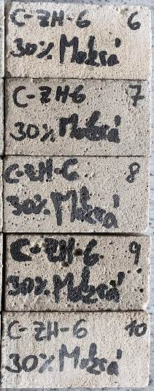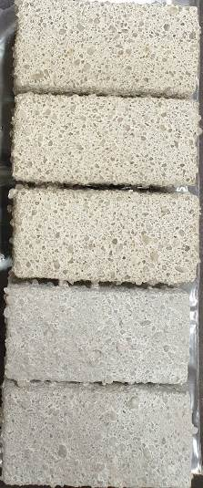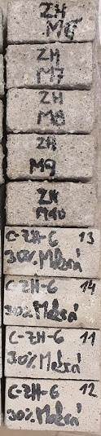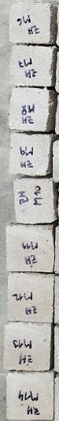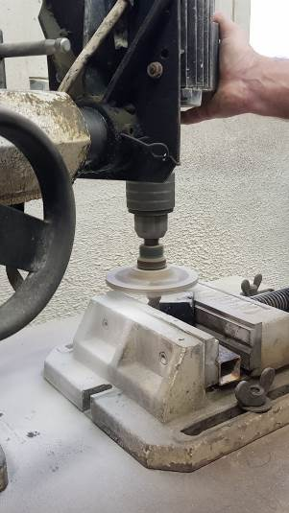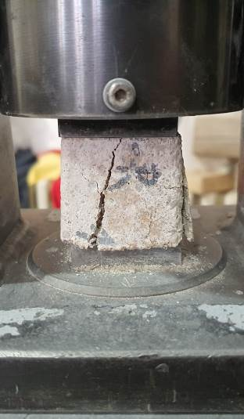
Obrázek 5: Proces přípravy zkušebních těles funkčního vzorku, zleva: před uložením do roztoku H₂SO₄; po odstranění korozních zplodin; srovnání referenčních těles (dole) a těles vystavených roztoku H₂SO₄; vyřezaná zk. tělesa o h=40 mm (± 1 mm); proces broušení zkušebních ploch; stanovení pevnosti v tlaku.

Stejným způsobem jsou z referenčních těles uložených v zásaditém roztoku Na(OH)₂ vyrobeny kostky o rozměrech 40∙40∙40 (mm). Naměřená pevnost v tlaku u těchto kostek slouží jako referenční hodnota při výpočtu relativní změny pevnosti v tlaku a pro vizuální porovnání případné povrchové koroze na zkušebních vzorcích uložených v roztoku kyseliny sírové. Kromě zbytkové pevnosti v tlaku je výstupem tohoto testu i celková hloubka koroze X_{f,D}, která se také vztahuje k pevnosti v tlaku. Tuto charakteristiku získáme ze vztahu:
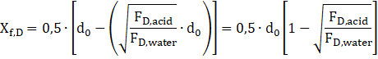

kde d₀ je průměrná konečná délka hrany zkušebního tělesa jako √(a∙b) (a, b = délka hran průřezu) [mm]
F_{D,acid} zkušební zatížení korodovaného zkušebního tělesa [kN]
F_{D,water} zkušební zatížení referenčního zkušebního tělesa [kN].

4. Ověření vlastností funkčního vzorku
Při ověřování funkčního vzorku chemicky odolné zdící hmoty bylo nejprve, na maltě v čerstvém stavu, provedeno stanovení konzistence rozlitím s použitím střásacího stolku. Následně byla stanovena pevnost v tlaku zkušebních těles po 28 dnech zrání. Po 60 dnech zrání bylo u dalších zkušebních těles započato stanovení chemické odolnosti v roztoku kyseliny sírové o molární koncentraci c(H₂SO₄) =1,0 mol/l. Po 90 dnech zrání byl stanoven odpor funkčního vzorku vůči kapilární absorpci.
Testovaná chemicky odolná zdící hmota prokázala velmi dobré vlastnosti. Hodnota rozlití byla 142,5 mm. Průměrná hodnota pevnosti v tlaku činila 41 N/mm². Hloubka koroze zkušebních těles vystavených po dobu 14 dní působení roztoku kyseliny sírové o koncentraci c(H₂SO₄) =1,0 mol/l byla 1,867 mm a úbytek pevnosti v tlaku byl 20,0 %. Veškeré získané výsledky jsou rovněž přehledně znázorněny v tabulce níže. Odpor vůči kapilární absorpci dosáhl hodnoty 0,29 kg∙(m²∙min^{0,5})⁻¹.
- Výsledky laboratorního stanovení parametrů funkčního vzorku.
Zkouška | Jednotka | Výsledek
Stanovení konzistence – rozlití | [mm] | 142,5
Stanovení pevnosti v tlaku | [N/mm²] | 41,0
Stanovení odporu ke kapilární absorpci | [kg∙(m²∙min^{0,5})⁻¹] | 0,29
Stanovení chemické odolnosti v roztoku kyseliny sírové – hloubka koroze | [mm] | 1,867
Stanovení chemické odolnosti v roztoku kyseliny sírové – úbytek pevnosti | [%] | 20,0

5. Závěr
Na základě dosažených výsledků lze konstatovat, že ověření vlastností funkčního vzorku „Chemicky odolná zdící hmota“ bylo úspěšné a výsledkem je unikátní hmota s požadovanými užitnými vlastnostmi.

V Brně dne 20.08.2021

Ing. Petr Figala
Vysoké učení technické v Brně

